竞价项目参与流程：
- 首页查看邀请公告，供应商需先登录供应商管理后台，点击查看项目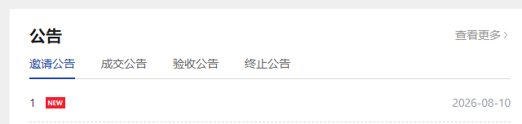
- 点击立即报价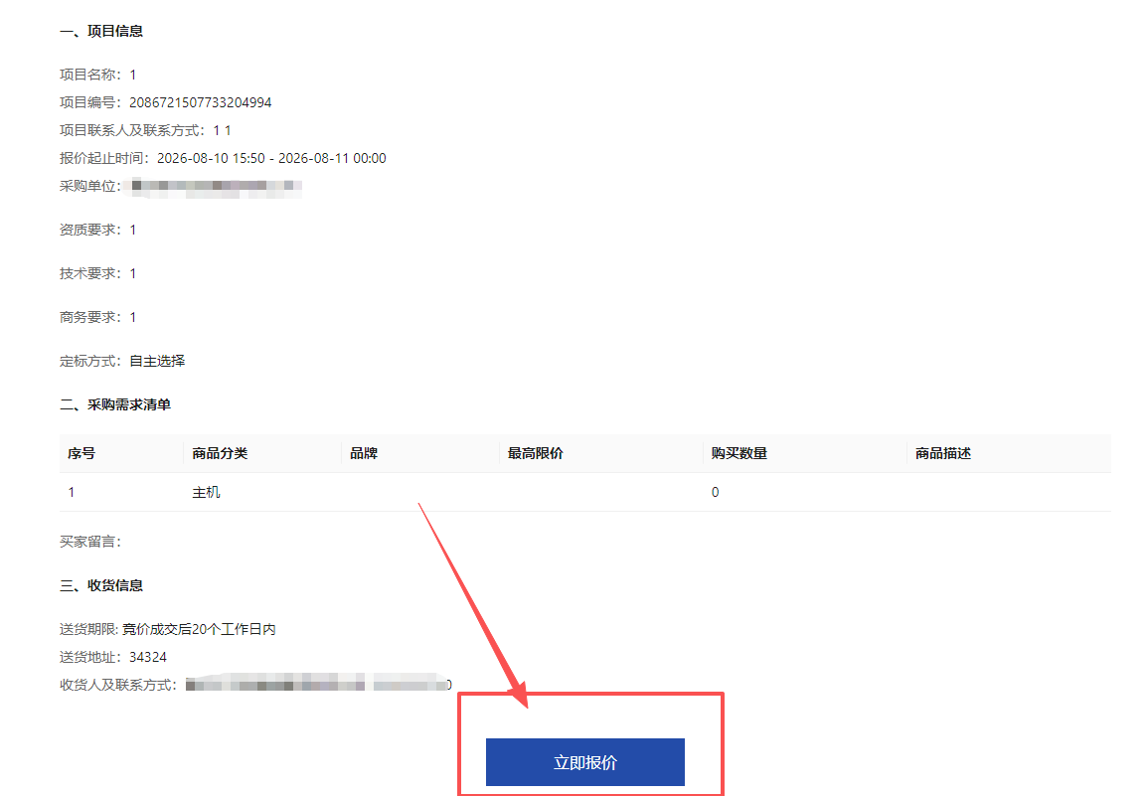

- 进入供应商管理后台，点击“竞价列表”
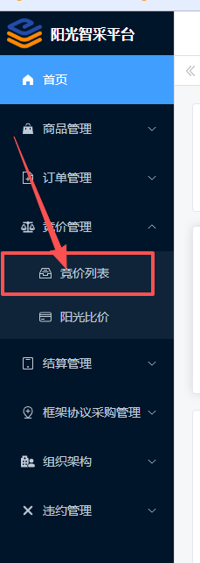
- 点击报名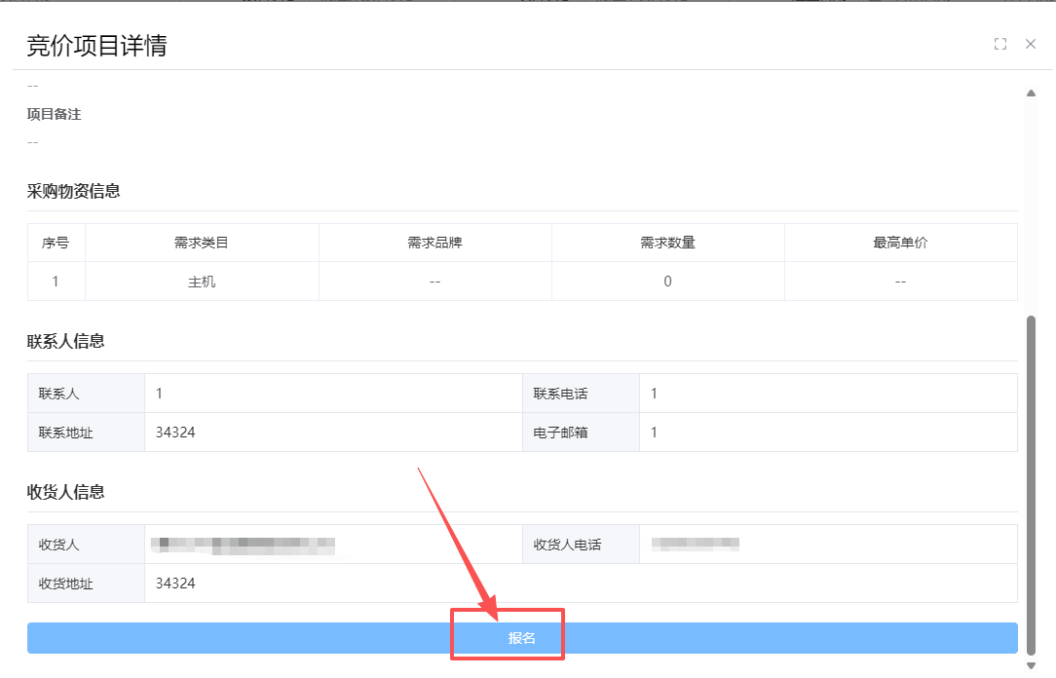
- 选择商品-报价-提交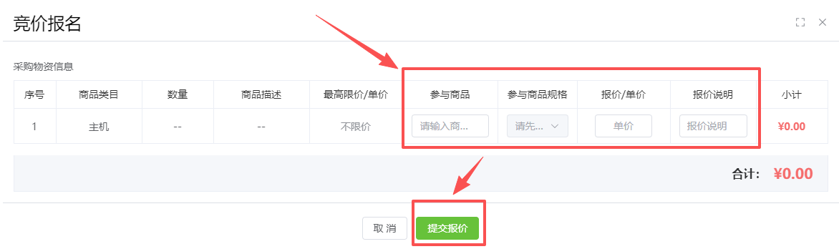
- 项目结束前可调整报价

- 采购人管理台，仅可查看已报价供应商数量，不可查看供应商名称及具体报价信息
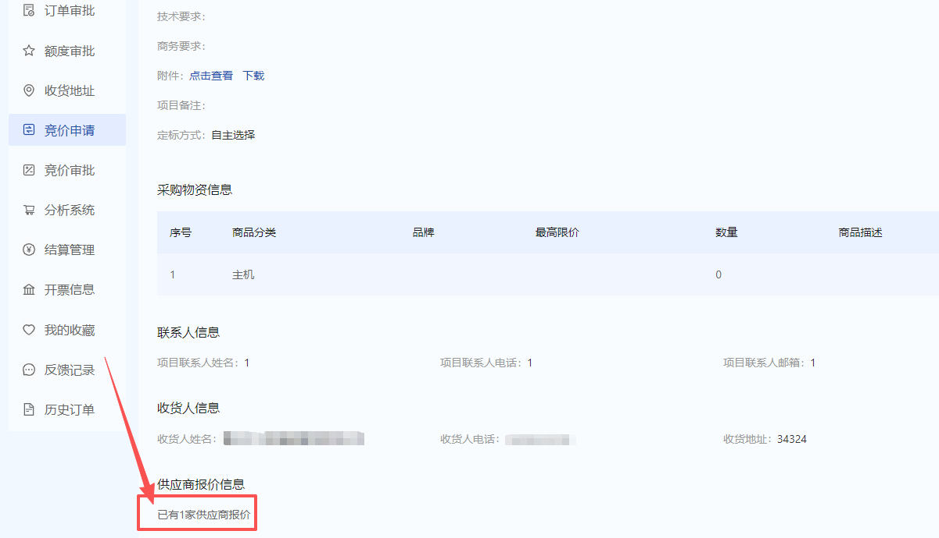
- 在项目报价截止前，平台管理后台不可查看供应商及报价信息（显示暂无数据）